实验编号： 9 四川师大 实验报告 2018年 6 月 8 日
计算机科学学院 2016级 班 实验名称：Shell 编程
姓名：___何丹阳 ____ 学号：_20116110308_ 指导老师：陈睿_ 实验成绩:_____

实验_9__ Shell 编程
- 实验目的及要求
- 掌握Linux下Shell编程相关知识
- 掌握Linux下grep, sed, awk 使用的知识
- 了解正则表达式的使用

- 实验内容
创建一个Shell文件，运行时根据选择执行不同的操作，参考的框架如下：
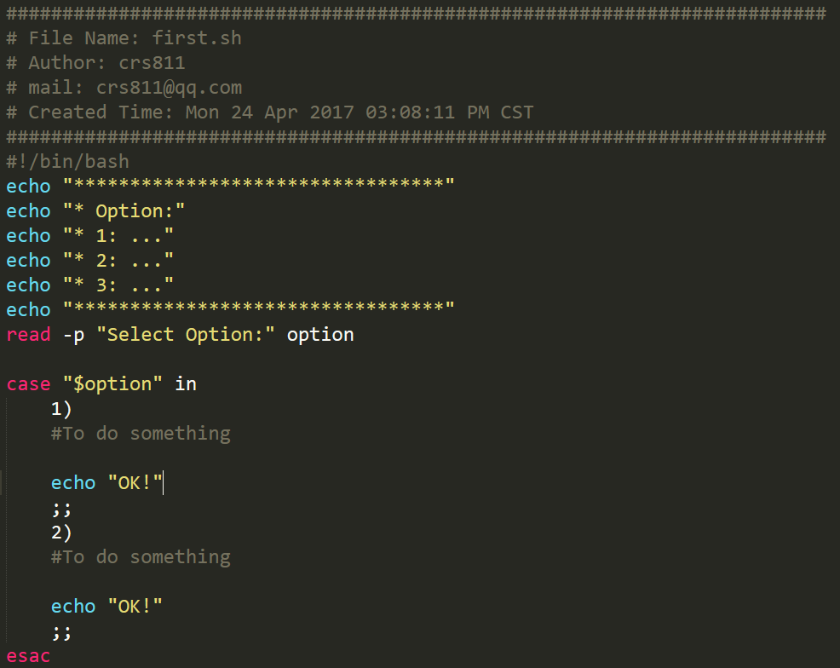

操作包括：

- 实现作业检查
作业要求为：
新建用户alice和bob，组grp01
复制文件/etc/fstab 到/var/tmp 目录。 配置文件 /var/tmp/fstab 权限如下：
a) /var/tmp/fstab 所属者为 root 和 所属组为 grp01
b) /var/tmp/fstab 可以被所属者执行,其他人无执行权限
ACL配置:
a) 用户 alice 可读写 /var/tmp/fstab
b) 用户 bob 既不能读也不能写/var/tmp/fstab

请写shell脚本检查上述作业是否正确完成

- Firewall操作
- 动态输入端口号、连接方式(TCP/UDP)
- 在public域中添加端口，并设置为永久放行
- 重新启动firewalld服务，使设置生效
- 显示系统打开了哪些端口

- 实验主要流程、基本操作或核心代码、算法片段（该部分如不够填写，请另加附页）
1.实现作业检查
作业要求为：
新建用户alice和bob，组grp01
复制文件/etc/fstab 到/var/tmp 目录。 配置文件 /var/tmp/fstab 权限如下：
a) /var/tmp/fstab 所属者为 root 和 所属组为 grp01
b) /var/tmp/fstab 可以被所属者执行,其他人无执行权限
ACL配置:
a) 用户 alice 可读写 /var/tmp/fstab
b) 用户 bob 既不能读也不能写/var/tmp/fstab

请写shell脚本检查上述作业是否正确完成
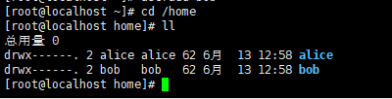
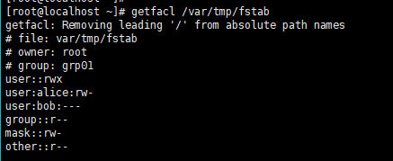
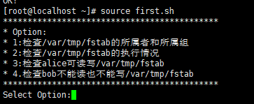
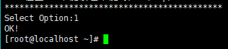
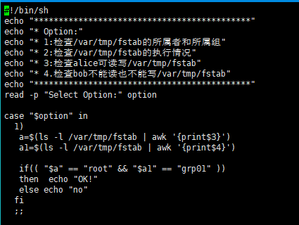
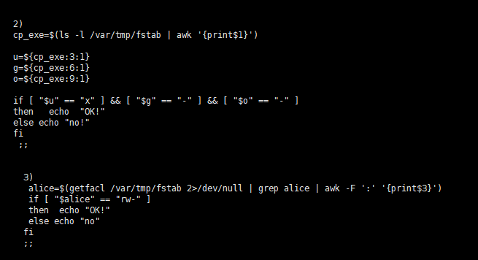
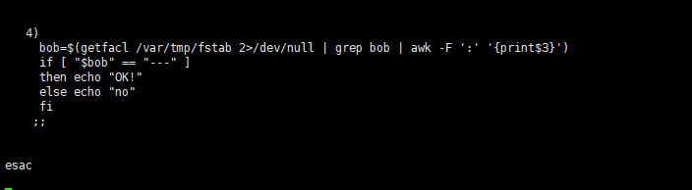

2.Firewall操作
1)动态输入端口号、连接方式(TCP/UDP)
2)在public域中添加端口，并设置为永久放行
- 重新启动firewalld服务，使设置生效
4)显示系统打开了哪些端口

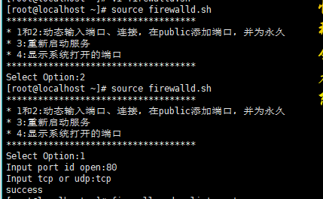
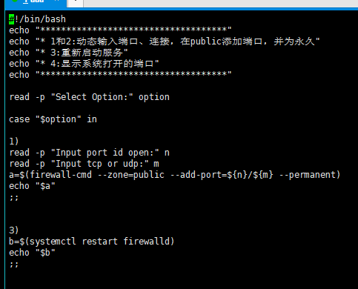
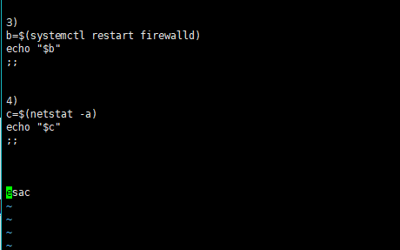

- 实验结果的分析与评价（该部分如不够填写，请另加附页）

本次实验是linux中的简单编程，主要是编写逻辑，题目都是之前写过的，判断条件写对了就可以了。

注：实验成绩等级分为（90－100分）优，（80－89分）良，(70-79分)中，（60－69分）及格，（59分）不及格。

